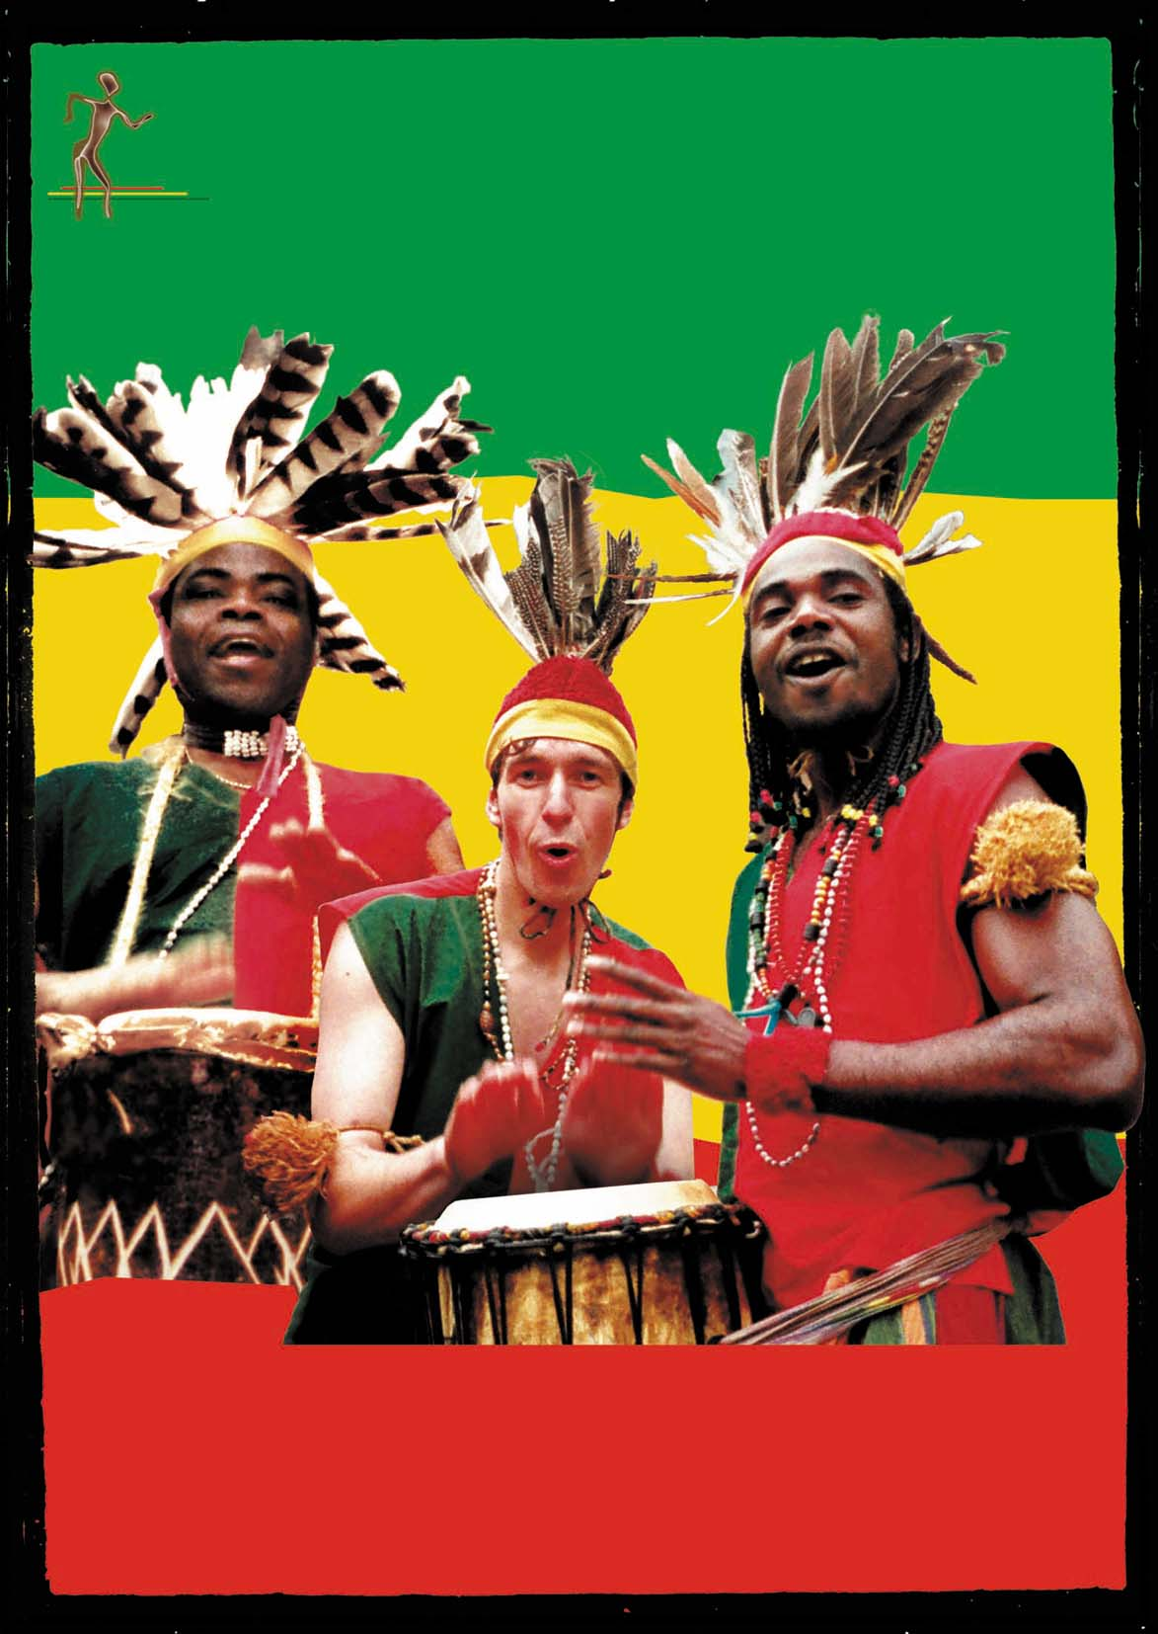

AFRIKANISCHE TROMMELKUNST & KLASSIK
MIT TRADITIONELL AFRIKANISCHEM GESANG
VON BACH BIS BOB MARLEY

VERANSTALTUNGSORT, UHRZEIT, DATUM UND VERANSTALTUNGSDATEN EINFACH HIER EINFÜGEN

WWW.AFRIKANER.DE

